新 书 推 荐
《小刺球》
Prickles

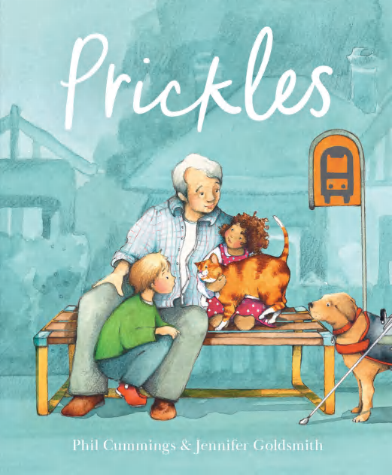
中文书名：《小刺球》
英文书名：Prickles
作 者：Phil Cummings
插 画 师：Jennifer Goldsmith
出 版 社：Scholastic Aus
代理公司：Scholastic Aus
页 数：32页
出版时间：2026年4月
代理地区：全球版权（除ANZ）
审读资料：电子稿
类 型：儿童故事绘本

“总有人悄悄爱着你，带你走出孤单与黑暗。”
获奖作家携手国际知名插画师，讲述一只小动物与人类彼此治愈的温暖故事
歌颂社区、陪伴与善意，教会孩子接纳、帮助与爱

本书卖点：

·猫狗相遇治愈故事，温暖直抵人心：讲述一只小动物与一只导盲犬、视障主人之间的特别联结，歌颂爱、支持与社区包容。
·特殊情感联结，真实动人：展现流浪小动物、导盲犬与视障人士之间的温暖羁绊，视角独特，情感真挚，极具感染力。
·正向社会主题，充满教育意义：传递包容、接纳、互助的理念，适合动物爱好者，也适合引导孩子关心他人、尊重差异。
·温和叙事方式，低龄友好：故事温柔却有力量，以孩子能理解的方式，开启关于善意、接纳与帮助他人的温馨对话。
·对标经典，阅读体验佳：适合喜欢《卡车猫》《流浪狗马特》《面包屑》等温暖治愈动物故事的读者。

内容简介：

Prickles lived in a city alleyway. He wandered the streets every day, bringing warmth and joy to everyone he met.

But then . . . the colour in his eyes began fading to shadow. Prickles was afraid and alone . . .
until he met Molly and her family.

A gentle but powerful story of community, connection and the importance of those who help us find our way.

作者简介：

Award-winning Phil Cummings was born in the small seaside town of Port Broughton in South Australia. His interest in writing began with poetry and writing songs, and since his first book—Goodness Gracious!—was published by Omnibus Books in 1989 he has written dozens more.

插画师简介：

Jennifer Goldsmith is an internationally renowned figure in the world of handmade toy characters. Jennifer has always thought of toymaking as a kind of storytelling and her need to build and share characters now finds life through watercolour and pencil illustrations.

请将反馈信息发至：版权负责人
Email：Rights@nurnberg.com.cn
安德鲁·纳伯格联合国际有限公司北京代表处
北京市海淀区中关村大街甲59号中国人民大学文化大厦1705室, 邮编：100872
电话：010-82504106, 传真：010-82504200
公司网址：http://www.nurnberg.com.cn
书目下载：http://www.nurnberg.com.cn/booklist_zh/list.aspx
书讯浏览：http://www.nurnberg.com.cn/book/book.aspx
视频推荐：http://www.nurnberg.com.cn/video/video.aspx
豆瓣小站：http://site.douban.com/110577/
新浪微博：安德鲁纳伯格公司的微博_微博 (weibo.com)
微信订阅号：安德鲁纳伯格联合国际北京代表处

